专题4 机械运动
一、单项选择题
1．【2017•河北卷】平直公路上并排停放着两辆汽车，一段时间后，坐在甲车上的小明感觉乙车向北运动，关于两辆汽车的运动情况，下列说法正确的是（ ）
A．以乙车为参照物，甲车一定向南运动
B．以甲车为参照物，地面一定是静止的
C．以地面为参照物，甲车一定是向南运动
D．以地面为参照物，乙车一定向北运动
【答案】A
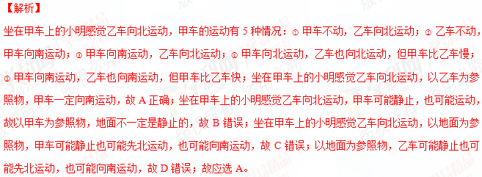【考点定位】运动和静止的相对性；参照物及其选择
2．【2017•河北卷】下列估测经验最接近实际的是（ ）
A．乒乓球台高约为760cm
B．一元硬币的质量约为50g
C．成年人正常行走1.2m用时约1s
D．近几年石家庄冬季平均气温约10°C
【答案】D
【解析】
中学生的身高在160cm左右，乒乓球台的高度接近中学生身高的一半，在76cm左右．故A不符合实际；一块橡皮的质量在6g左右，一枚一元硬币的质量与此差不多，在6g左右．故B不符合实际；成年人正常步行的速度在4km/h=4×m/s≈1.2m/s，也就是行走1.2m用时1s．故C符合实际；石家庄冬季最高气温不超过10℃，所以平均气温远大于10℃．故D不符合实际；故应选C。学*科网
【考点定位】长度的估测；温度；质量的估测；时间的估测
3．【2017•海南卷】琼岛四季瓜果香，下列四种海南瓜果成熟后，一般情况下，单个瓜果体积最接近2cm³的是（ ）
A．木瓜 B．菠萝 C．龙眼 D．椰子
【答案】C
【解析】
海南瓜果木瓜、菠萝、龙眼、椰子成熟后，一般情况下，单个瓜果体积最接近2cm³的是龙眼，其余水果的体积都远远大于2cm³，故ABD错误，C正确；故应选C。学科*网
【考点定位】长度的估测
4. 【2017•重庆A卷】下列物理量最接近实际的是（ ）
A.一名普通中学生的质量约为55kg B.人感觉舒适的环境温度约为37℃
C.对人体的安全电压不高于3.6V D.普通中学生不行速度约为11m/s
【答案】A
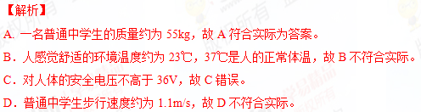
考点：估测
5. 【2017•安徽卷】物理学中，一些物理量间的变化关系，常用图像来表示，下列图像表示正确的是
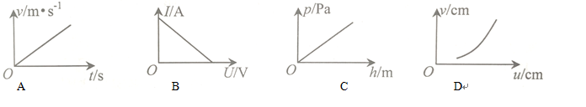
A.汽车做匀速直线运动时其速度与运动时间之间的关系
B.通过恒定电阻的电流与其两端电压之间的关系
C.同种液体内部的压强与其深度之间的关系
D.凸透镜成实像时像距v随物距u变化的关系
【答案】C
【解析】
A. 汽车做匀速直线运动时，速度保持不变，速度的大小与时间无关，在v-t图象上是一条平行于时间轴的直线，故A错误。
B．在电阻一定时，导体的电流与电压成正比，，U-I图象是一条过原点的直线，故B错误。
C．同种液体内部的压强与其深度成正比，深度越深，压强越大，故C正确，符合题意为答案。
D．凸透镜成实像时，物距变大，像距变小，故D错误。
考点：匀速直线运动 液体压强的特点 电流与电压的关系 凸透镜成像规律
6. 【2016·重庆A卷】对生活中物理量的认识，下列数据最接近实际的是( )
A． 教室里课桌的高度约为75 dm [来om]
B． 一节新干电池的电压约为36 V
C． 九年级学生100 m短跑的成绩约为8 s
D． 在我们就读的学校，水沸腾时的温度约为98℃
【答案】D
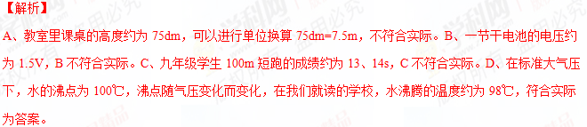【考点定位】长度 电压 温度
7.【2016·天津卷】对于我们教室里一张单人课桌的下列估测，最接近实际值的是（ ）
A.课桌高度约为0.8m B.课桌质量约为50kg C.课桌面积约为4m² D.书箱容积约为0.8m³
【答案】A
【解析】
中学生课桌高度小于1m；与0.8m接近；故A正确；课桌质量约为5kg；与50kg相差较大；故B错误；桌面面积约为1m² ；与4m² 相差较大；故C错误；书箱容积约为0.2m³ ；与0.8m³ 相差较大；故D错误。
考点：长度的估测；质量的估测
8.【2016·新疆卷】下列叙述中不符合实际情况的是（ ）
A．人的正常体温约37℃
B．成人正常步行速度约5m/s
C．家庭照明电路电压为220V
D．一节新干电池电压为1.5V
【答案】B
【解析】
A、人的正常体温约37℃，符合实际。B、人正常步行速度约1.1m/s，而不是5m/s，若v=5m/s=18km/h，明显不符合实际，故答案为B。C、我国家庭电路电压为220V，符合实际。D、一节新干电池电压为1.5V，符合实际。
【考点定位】温度 速度 电压
9.【2016·新疆卷】行驶中列车行李架上的物品相对于下列哪个物体是静止的（ ）
A．树木 B．房屋 C．车厢的座椅 D．车厢内走过的列车员
【答案】C
【解析】
行驶中列车行李架上的物品相对于车厢的座椅位置没有变化，是静止的，所以答案为C。选项A、B、D不符合题意。学科#网
【考点定位】参照物
10．【2016·陕西卷】下列估测中最符合实际的是 （ ）
A．初中生大拇指的长度一般为10cm
B．篮球从篮板上的篮圈落到地面的时间约为1min
C．炎热夏天，太阳下摸起来烫手的石头，温度一定高于37℃
D．你用来答卷的笔质量约为100g
【答案】C
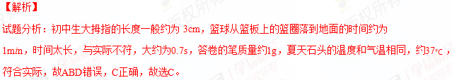
【考点定位】物理量的估算
11. 【2016·山西卷】下列对一名中学生的有关数据估测合理的是
- 身高约为1.7dm B. 质量约为500kg C. 体温约为20℃ D. 手掌宽约为10cm
【答案】D
【解析】
一名中学生的身高约为1.7m，而不是1.7dm，故A错误。B、一名中学生的质量约为50kg，体重为500N，故B错误。C、人的正常体温约为37℃，故C错误。D、手掌的宽度约为10cm，D符合实际为答案。
【考点定位】长度 质量 温度
12．【2016·西宁卷】下列数据中，最符合实际情况的是
A．冰水混合物的温度为－10℃ B．课桌的高度大约是80mm
C．人步行的速度约1.1m/s D．液晶电视机的额定功率约1000W
【答案】C
【解析】
A．冰水混合物的温度为0℃，A错误；B．中学生身高约为160cm，课桌的高度大约是中学生的身高的一半，约为80cm，B错误；C．人步行的速度约1.1m/s，C正确；D．液晶电视机的额定功率约100W，D错误。正确选C。
考点：温度 长度 速度 功率的估测
13.【2016·长春卷】端午节当天，小明和爸爸、妈妈去南湖游玩，他们坐在行驶的船中，观赏南湖的景色，小明认为爸爸是运动的，他选的参照物是（ ）
A.船 B.小明 C.岸边的树 D.妈妈
【答案】C
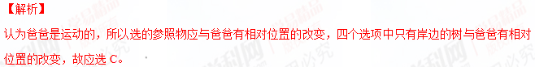
【考点定位】参照物及其选择
14.【2016·河北卷】下列估侧最接近实际的是 （ ）
A．一袋早餐奶的质量约为50 g
B．普通居民楼一层的高度约为3m
C．绿色蔬菜保鲜的适宜温度约为30℃[来源:学*科*网]
D．人平静时呼吸一次所用的时间约为9 s
【答案】B
【解析】
一袋早餐奶的质量约为100 g，故A错；普通居民楼一层的高度约为3m，故B正确；绿色蔬菜保鲜的适宜温度约为8℃，故C错；人平静时呼吸一次所用的时间约为3-4 s，故D错；应选B。
【考点定位】数据的估测
15．【2016·北京卷】中华人民共和国的国旗为长方形五星红旗，图10是天安门广场升旗仪式的场景，根据图片提供的信息估测该国旗的宽度，下列数据最接近实际情况的是[来源:学科网ZXXK]
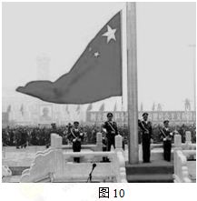
A．1.8m
B．3.3m
C．4.8m
D．5.5m
【答案】B
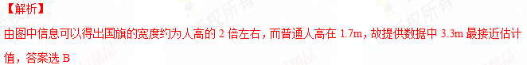考点：长度的估计
16．【2015·安徽】小明利用最小分度值为1mm的刻度尺测量一个物体的长度，三次测量的数据分别为2.35cm、2.36cm、2.36cm，则测量结果应记为
A．2.36cm B.2.357cm
C．2.35cm D.2.4cm
【答案】A
【解析】
试题分析：在测量物理量时，有时为了减小测量误差，我们采取多次测量取平均值的方法，在取平均值时，必须保证记录结果符合测量工具的要求，如长度的测量，记录结果保留到刻度尺分度值的下一位，BD选项都不符合记录到分度值的下一位，当除不尽时或除数结果位数较多时采用四舍五入的方法，仍保留到分度值的下一位，故答案选A.
【考点定位】多次测量取平均值
17、【2015·长春】如图所示，长春一汽生产的轿车匀速行驶在笔直的水平公路上，轿车受到牵引力的大小 它受到阻力的大小。该车以100km/h的速度行驶时，经过0.5h行驶 km。
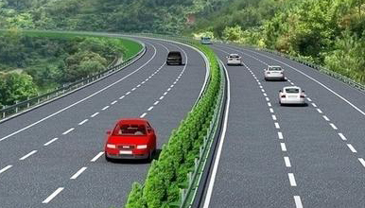
【答案】等于，50
【解析】
试题分析：由于轿车匀速行驶在笔直的水平公路上，受到的合力为零，则轿车水平方向受到牵引力的大小等于它受到阻力的大小。该车以100km/h的速度行驶时，经过0.5h行驶s=vt=100km/h×0.5h=50km。
【考点方向】力与运动；路程的计算
18. 【2015·吉林】如图2所示，能正确描述匀速直线运动各物理量之间关系的图象是
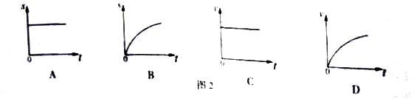
【答案】C
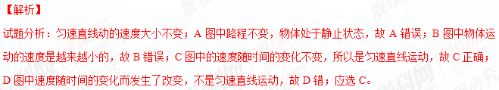【考点定位】速度与时间的图像
19、【2015·山西】下列估测合理的是（ ）
A．我国国歌演奏一次的时间约为5s
B．人步行的速度约为1.1m/s
C．一个普通中学生的重力约为50N
D．人体感到舒适的气温度约为39℃
【答案】B
【解析】
试题分析：国歌演奏一次的时间约为3min，故A不合理；人步行的速度约为1 m/s—1.2 m/s，故B合理；中学生的质量约为50kg，重力约为500N，故C不合理；人体感到舒适的气温度约为23℃，故D不合理；应选B。学@科网
【考点定位】常见数据的判断
20、【2015·上海】甲、乙两物体先后从同地沿同方向做匀速直线运动。甲比乙先运动2 秒，甲运动6 秒时通过的路程为 6 米，此时甲、乙间的距离为 2米。在图 3所示的a、b、c三条图线中，乙的s-t图（ ）
- 一定是图线a B.一定是图线b C.可能是图线b D.可能是图线c
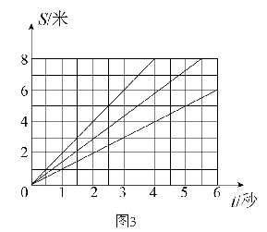
【答案】D
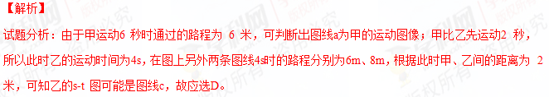【考点定位】 匀速运动图像
21．【2015·重庆A】下列物理量的估测中，最接近实际的是（ ）
A．人的步行速度约为10m/s B．普通教室的高度约为3m
C．九年级物理课本质量约为30g D．普通教室一盏日光灯的额定功率约为200W
【答案】B
【解析】
试题分析：人的步行速度约为1m/s，A错；普通教室的高度约为3m，B对；九年级物理课本质量约为300g，C错；普通教室一盏日光灯的额定功率约为40W，D错。则B符合题意。
【考点定位】物理量的估算
二、多项选择题
1．【2017•北京卷】下列说法中正确的是
A．以行驶的汽车为参照物，路边的树木是运动的
B．只要物体的位置发生变化，物体的机械能就发生变
C．悬浮在盐水中的鸡蛋，受到盐水的作用力的合力为零
D．用锤子将铁钉钉入木板，锤子对铁钉的作用力与铁钉对锤子的作用力大小相等
【答案】AD
【解析】

A．以行驶的汽车为参照物，路边树木的位置是变化的，所以路边的树木是运动的，故A正确。[来源:学科网ZXXK]
B．物体的位置发生变化，但物体的速度和高度不变，则物体的机械能就不会发生变化。比如物体在水平方向上做匀速直线运动时，机械能不变，故B错误。
C．鸡蛋悬浮时，受到的盐水的作用力为浮力，此时浮力的大小等于重力，所以不为0，故C错误。
D．用锤子将铁钉钉入木板，锤子对铁钉的作用力与铁钉对锤子的作用力大小是一对相互作用力，大小相等，方向相反，故D正确。
答案为AD。
考点：参照物 相互作用力 机械能
三、填空题
1．【2017•河南卷】如图所示，小华骑单车出行，沿途看到路旁树木向后退去，所选的参照物是 ；小华坐在宽大的车座上比较舒服，这是通过增大受力面积减小了 的缘故．
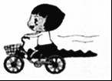
【答案】单车；压强
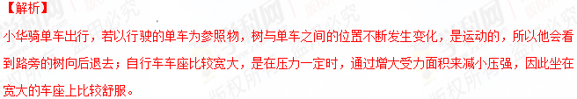【考点定位】减小压强的方法及其应用；参照物及其选择
2．【2017•海南卷】海口“双创”以来，绿色出行的理念深入人心．小谦同学骑自行车上学，以自行车为参照物，小谦是 的，他以5m/s的速度，匀速直线骑行500m的时间是 s．
【答案】静止；100
【解析】
小谦同学骑自行车行驶过程中，以自行车为参照物，小明同学的位置不变，是静止的；由v=得，小谦同学骑自行车匀速行驶时间t==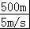=100s。
【考点定位】参照物及其选择；速度公式及其应用
3、【2016·吉林卷】在2015年9月3日的阅兵式上，步伐整齐的三军仪仗队中的任意两个战士都是相对________的；在训练中某战士用了2min行进了约150m，则该战士的行进速度约为___________m/s。
【答案】 静止 1.25
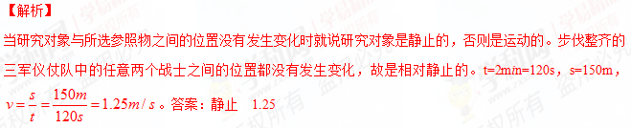考点：运动状态判断，速度定义式的应用。
4．【2015·安徽】图为卫星绕地球飞行的轨道示意图。卫星在飞行过程中机械能不变，当卫星运行到近地点时，其动能最 ，（选填“大”或“小”）。
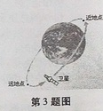
【答案】大
【解析】
试题分析：卫星绕地球飞行的过程中，重力势能与动能之间相互转化，其机械能保持不变，而重力势能与物体被举得高度有关，物体被举得越高，其重力势能越大，所以当卫星运行到近地点时，卫星的高度最小，其重力势能最小，在机械能不变的情况下，卫星的动能最大。学科#网
【考点定位】动能与重力势能的转化
5. 【2016·北京卷】图20是一个水滴下落过程的示意图，水滴通过AB和BC所用时间均为0.1s。水滴由A位置下落到C位置运动的距离是 cm，则这个过程中水滴下落的平均速度是 m/s。该水滴下落过程是 运动。（选填“匀速直线”或“变速直线”）
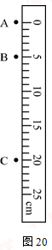
【答案】20 1 变速直线
【解析】
图中从A到C的距离因为A在0刻度线位置，C对应刻度为20cm，可得水滴由A位置下落到C位置运动的距离是20cm，而从A到C的时间为0.2s；故速度v=$\frac{S}{t}$=$\frac{\text{20}\text{cm}}{0\text{.}2s}=\text{100}{\text{cm}}/s=1m/s$；因从A到C运动过程中，相等时间内通过距离不等，故该水滴下落过程是变速直线运动。
考点：运动
6．【2015·海南】2015年5月，屯琼高速公路建成通车，小明坐在琼中至屯昌的汽车上，透过车窗看到路边的树木向后移动，他是以 为参照物。若该车用30min行驶完46km的全程，其平均速度为 km/h。
【答案】汽车 92
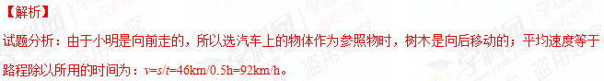【考点定位】 参照物；平均速度
7.【2016·陕西卷】（3分）我国著名羽毛球运动员傅海峰扣球时不仅改变了羽毛球的________方向，而且使羽毛球的速度高达383km/h，合________m/s（计算结果保留一位小数），从而使羽毛球具有较大的________能。
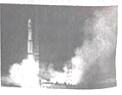
【答案】运动；106.4；动能
【解析】
试题分析：我国著名羽毛球运动员傅海峰扣球时不仅改变了羽毛球的运动方向，而且使羽毛球的速度高达383km/h，合383/3.6m/s=106.4 m/s。物体由于运动而具有的能叫动能，故使羽毛球具有较大的动能。
【考点定位】速度单位换算，力的作用效果，动能的定义
8.【2016·河北卷】小明坐在以300 km/h的速度行驶的高铁上，看到高速公路上与高铁同向运动的汽车。若汽车的速度为120 km/h，以汽车为参照物，高铁的速度为_____km/h。当小明乘坐的高铁与另一轨道上的高铁相遇时，感觉到车身有一点晃动，其原因是:_____________________________________________________.
【答案】180 ；气体流速大的地方压强较小，造成车厢两侧有压力差。
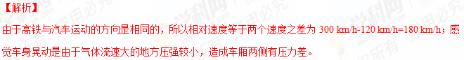【考点定位】机械运动；压强与流速的关系
9．【2015·青海】太阳能汽车在行驶中无需燃料，仅靠阳光就能实现行驶，速度可达40km/h。太阳能属于能源_________（填“一次”或“二次”）。该车在1.5h内通过的路程为_________km。
【答案】一次 60
【解析】
试题分析：可以直接从自然界获得的能源，我们称为一次能源。风能、水能、太阳能、地热能以及核能等均属于一次能源；无法从自然界直接获取，必须通过消耗一次能源才能得到，所以称电能这样的能源为二次能源，如电能。该车在1.5h内通过的路程为s=vt=40km/h ×1.5h=60km。学@科网
【考点定位】 能源的分类、速度路程时间的计算
10、【2015·上海】在轿车行驶过程中，以轿车为参照物，路边的树木是 的（选填“运动”或“静止”）；司机能通过车内的后视镜看到乘客，这是光的 现象（选填“反射”或“折射”）；在轿车刹车过程中，车轮表面的温度会升高，这是通过 的方式改变其内能。
【答案】运动，反射，做功
【解析】
试题分析：路边的树木相对轿车有位置的变化，所以以轿车为参照物，路边的树木是运动的；后视镜对光起反射作用，让司机能够看到后面的情况；轿车刹车过程中，要克服摩擦力做功，机械能转化为内能，使车轮表面的温度升高。
【考点定位】 参照物；光的反射；内能的改变方式
11．【2015·重庆A】重庆高速路网全面推行区间测速以来，车辆超速行驶得到了一定遏制。如图7所示，一辆小汽车进入测速路段后，乘客发现测速提示牌往后退，他是以 为参照物。测速设备测得小汽车在通过9.45km的测速区间用时270s，其平均速度为 km/h。根据该路段限速100km/h的规定，该车驾驶员受到了相应处罚。
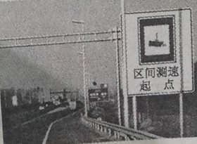
图7
【答案】汽车 126
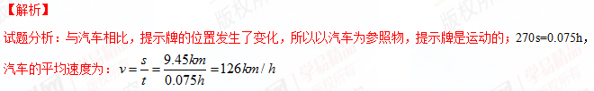【考点定位】机械运动
四、作图、实验写探究题
1．【2017•北京卷】如图 16 所示，物体A的长度是 cm。
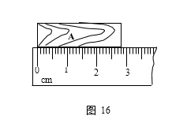
【答案】2.8
【解析】
刻度尺的最小分度值为1mm，起始端从0开始，末端刻度值为2.80cm，所以物体的长度为L=2.80cm。
考点：长度的测量
2.【2016·天津卷】请将图8所示的测量结果填写在相应的空格处。
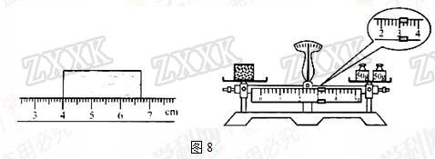
①木块的长度是__________cm ； ②物块的质量是__________g
【答案】①.2.70；②.103
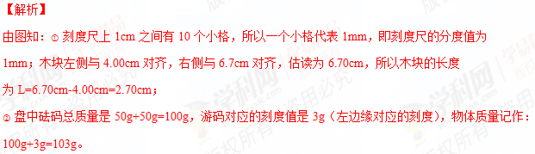
考点：长度的测量；质量的测量与天平
3、【2016·河南卷】测量是生活和学习中一项基本技能。
（1）如图12所示，用刻度尺测量铅笔的长度，读数为 cm。一次测量可能误差较大，为了减小误差，应当 。
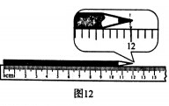
（2）如图13所示，用体温计测量体温，该体温计的分度值是 。体温计的示数是 。
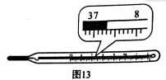
【答案】（1）12.02；多次测量求平均值；（2）0.1；37.3
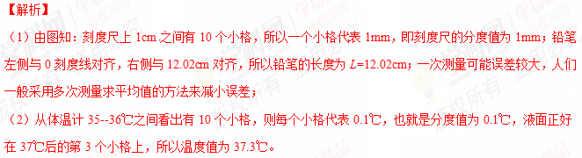考点：长度的测量；温度计的使用及其读数
4．【2015·乌鲁木齐】（5分）如图，在“测量平均速度”的实验中，提供的实验器材有：木板（长为120.0cm，底端有金属挡板）、小车（长15.0cm）、秒表、木块．
（1）实验时应保持斜面的倾角较小，这是为了减小测量 （填“路程”或“时间”）时造成的误差．
（2）斜面倾角不变时，小车由静止释放，小车通过的路程越长，其平均速度越 （填“大”或“小”）；小车由静止释放，通过相同路程，斜面的倾角越大，小车运动的平均速度越 （填“大”或“小”）．
（3）一次实验中，小华测得小车从静止开始运动到两个车长的距离所用时间为1.2s，则小车的平均速度为
m/s．
（4）若保持斜面倾角不变，利用本实验提供的器材最多可测出 组小车由静止释放到撞击金属挡板过程中的平均速度．
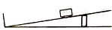
【答案】（1）时间；（2）大；大；（3）0.25；（4）7[来源:学,科,网]
【解析】
试题分析：（1）斜面坡度越大，小车沿斜面向下加速运动越快，过某点的时间会越短，计时会越困难，所以为使计时方便，斜面坡度应小些，这样可以减小测量时间时造成的误差；学&科网（2）斜面倾角不变时，小车由静止释放，小车通过的路程越长，其平均速度越大，小车由静止释放，通过相同路程，斜面的倾角越大，小车运动的平均速度越大；（3）小车长15.00cm，所以两个车长的距离s=15.00cm×2=30.00cm=0.3m，所以小车的平均速度v=s/t=0.3m/1.2s=0.25m/s；（4）已知木板长为120.0cm，小车长15.0cm，所以利用本实验提供的器材最多可测由静止释放到撞击金属挡板过程中平均速度的小车数量是120.0cm/15.0cm﹣1=7个。
【考点定位】平均速度
五、计算题
1.【2017•重庆A卷】重庆至德国杜伊斯堡的中欧班列全程约10800km，运行时间约为300h。中欧班列在平直路面匀速行驶时，和谐型大功率机车提供的牵引力约为9.6×10⁷N。求：（1）中欧班列运行时的平均速度约为多少千米 每小时？（2）中欧班列在平直路面以20m/s匀速行驶时，机车功率约为多少瓦？
【答案】（1）36km/h （2）1.92×10⁹W
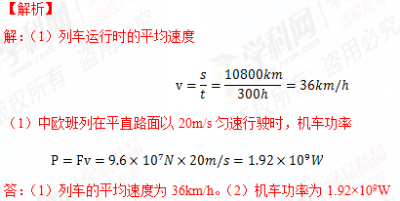
考点：速度 功率
2．【2015·宁】.据统计，全国发生的车祸中有超过四分之一是超速引起的！为此，宁夏近年来加大了道路限速监控管理．一种是“定点测速”，即监测汽车在某点的车速；另一种是“期间测速”，就是测算出汽车在某一区间行驶的平均速度．如果超过了该路段的最高限速，即被判为超速．若监测点A、B相距25km，全程限速120km/h，一辆轿车通过监测点A、B的速度分别为100km/h和110km/h，通过两个监测点的时间如图所示．
（1）采用“定点测速”，该轿车通过监测点A、B时会不会被判超速？
（2）采用“区间测速”，这辆轿车在该路段会不会被判超速？（请通过计算进行说明）．
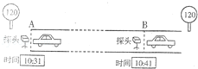[来源:学科网]
【答案】（1）采用“定点测速”，该轿车通过监测点A、B时不会被判超速；因为120km/h＞110km/h＞100km/h，（2）采用“区间测速”，这辆轿车在该路段会被判超速．因为图中所示轿车在该路段所用的时间是h= 10：41﹣10：31=10min=$\frac{1}{6}h$；所以轿车在该路段的速度v₁=$\frac{S}{t}=\frac{\text{25}\text{km}}{\frac{1}{6}h}$=150km/h，150km/h＞120km/h。所以采用“区间测速”这辆轿车在该路段会判超速。
【解析】
试题分析：（1）因为120km/h＞110km/h＞100km/h，所以该轿车通过监测点A、B时不会被判超速；（2）采用“区间测速”，这辆轿车在该路段会被判超速．因为图中所示轿车在该路段所用的时间是h= 10：41﹣10：31=10min=$\frac{1}{6}h$；所以轿车在该路段的速度v₁=$\frac{S}{t}=\frac{\text{25}\text{km}}{\frac{1}{6}h}$=150km/h，150km/h＞120km/h。所以采用“区间测速”这辆轿车在该路段会判超速。
【考点定位】速度

3、【2016·上海卷】某物体做匀速直线运动，其s-t图像如图7所示，求该物体的速度v。
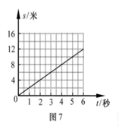

【答案】2m/s
【考点定位】速度的计算

